**דו"ח איטרציה שלישית:**

1. **אופן הרצת המערכת:**

כדי להפעיל המערכת.

**אופציה 1:** קודם כל צריך להוריד את הקובץ למחשב, אחר כך צריך להכניס את פרויקט לתוכנת Eclipse. הרצת המערכת ב-Main כ-JavaApplication: מראה המסך הראשי של המערכת.

**אופציה 2:** באמצעות קוץ jarדרך קובץ runFile.bat שנמצא בקובץ הפרויקט שיש בו את הפקודה

java -jar --module-path "C:\javafx-sdk-16\lib" --add-modules javafx.controls,javafx.fxml knight's_move.jar

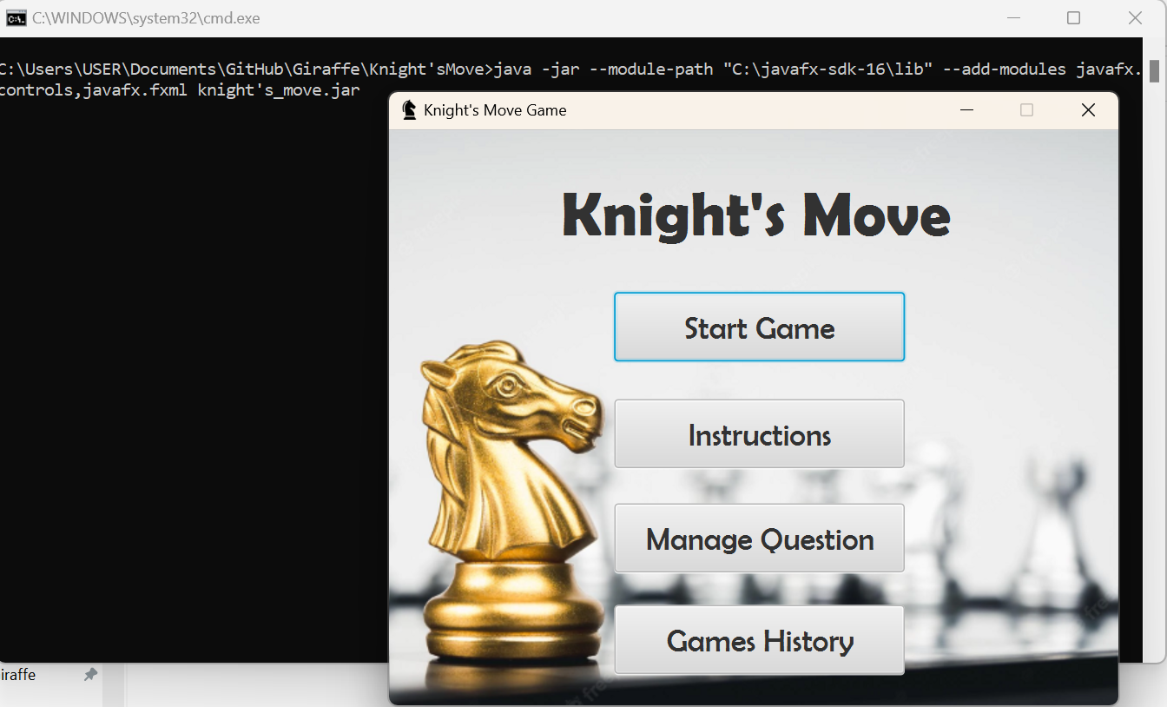באמצעות לחיצה כפולה על ה runFile.bat פותח חלון cmd והמערכת תרוץ.

**אופציה 3**: דרך cmd מגיעים לתיקיית הפרויקט שיש בה קובץ jar באמצעות פקודת cd ומוסיפים את הפקודה

java -jar --module-path "C:\javafx-sdk-16\lib" --add-modules javafx.controls,javafx.fxml knight's_move.jar

1. **קלטים צריך להזין:**

המערכת שלנו מבקשת להכניס מספר קלטים למסכים שונים:

1. הכנסת שם המשתמש של השחקן להתחלת המשחק:
   1. אם המשתמש יש לו שם משתמש: הוא מזין את שמו ומתחיל המשחק
   2. אם למשתמש אין שם משתמש: הוא צריך להירשם באמצעות הכנסת שם משתמש חדש.
2. הכנסת שם משתמש וסיסמה לניהול המשחק (אפשר להשתמש בנתונים הבאים: שם משתמש = klara, סיסמה = Klara)
3. הכנסת אופציית ניהול השאלות: מחיקת שאלה, הוספת שאלה, עדכון שאלה או צפיה בשאלה
   1. אם המשתמש בחר באופציית מחיקת השאלה: הוא מתבקש להזין את מספר השאלה שהוא רוצה למחוק
   2. אם המשתמש בחר באופציית הוספת שאלה: הוא מתבקש להזין את תוכן השאלה, את ארבע התשובות של השאלה, את התשובה הנכונה ואת רמת הקושי של השאלה וה-Team של השאלה
   3. אם המשתמש בחר באופציית עדכון השאלה: הוא מתבקש להזין את מספר השאלה שהוא רוצה לעדכן, אחר כך נפתחה לו את האופציה לעדכן, הוא יכול לעדכן התוכן, או תוכן התשובות, התשובה הנכונה או רמת הקושי של השאלה וה-Team של השאלה.
   4. אם המשתמש בחר באופציית צפיה בשאלה: הוא מתבקש להזין את מספר השאלה שהוא רוצה לצפות בה (לראות את התוכן של השאלה והתשובות)
4. אם המשתמש בחר לצפות בהיסטורית המשחקים, הוא צריך להזין את שם המשתמש שלו (למשל:klara)
5. בזמן המשחק, המשתמש מתבקש להכניס את התשובה הנכונה שתופיע לו אם הוא עצר בסוס על משבצת השאלה ברמות השונות
6. **מה מצפים לקבל כתוצאה מהפעלת המערכת בתרחישים שונים:**

כאשר המשתמש פותח את המערכת נפתח המסך הראשי שממנו הוא יכול לבצע את הפעולות במערכת:

1. התחלת המשחק על ידי לחיצה על הכפתור Start Game, והזנת שם המשתמש או יצירת שם משתמש חדש.
2. מהלך המשחק: הזזת הסוס לפי החוקיות של כל רמה במשחק, צבירת נקודות, לענות על השאלות שמופיעות בכל רמה
3. צפיה בהוראות המשחק על ידי לחיצה על כפתור Instructions.
4. ניהול השאלות (מחיקה/ הוספה/ עדכון/ צפייה בשאלה) על ידי ה-AdminPlayer באמצעות לחיצה על כפתור Manage Questions.
5. צפיה בהיסטורית המשחקים באמצעות לחיצה על כפתור Games History נפתח המסך שבו המשתמש מזין את השם שלו, אחר כך הוא צופה בהיסטורית המשחקים שלו
6. צפיה בתוצאות המשחק אחרי כל רמה: לראות אם השחקן זכה או הפסיד ברמה.
7. אחרי שהשחקן הפסיד ברמה מסוימת הוא יכול לבחור אם הוא רוצה לשחק שוב או לצאת מהמשחק.
8. **מה השחקן יכול לעשות במערכת:**

לשחקן יש את היכולות הבאות:

1. התחלת המשחק: השחקן לוחץ על כפתור Start Game ואז נפתח לו מסך שבו הוא מזין את שם המשתמש שלו אם יש לו ולוחץ על כפתור התחלת כדי להתחיל במשחק, אחרת אם אין לו הוא מתבקש ליצר שם משתמש חדש.
2. מסך המשחק: מסך המשחק מורכב מלוח המשחק, הסוס, המלך, המלכה, זמן המשחק, הנקודות שהשחקן צבר, ורמת השחק
   1. אם המשחק הוא ברמה 1 (Level 1): השחקן יכול להזיז את הסוס לפי הצורה שמופיעה בצד המסך בלי שהמלכה תתפוס אותו, אם השחקן הזיז את הסוס למשבצת השאלה הוא מתבקש לענות על השאלה כדי לצבור נקודות, אם הסוס עמד על משבצת קפיצה הוא קופץ למקום אקראי. אם זמן המשחק הסתיים והשחקן צבר 15 נקודות או יותר הוא עולה רמה במשחק, אחרת הוא מפסיד, או אם המלכה תפסה את הסוס השחקן מפסיד. השחקן יכול לראות אם הוא זכה או הפסיד ברמה זו, ולבחור אם הוא רוצה לשחק שוב או לצאת מהמשחק.
   2. אם המשחק הוא ברמה 2 (Level 2): השחקן יכול להזיז את הסוס בלי שהמלכה תתפוס אותו. אם השחקן הזיז את הסוס למשבצת השאלה הוא מתבקש לענות על השאלה כדי לצבור נקודות, אם השחקן עמד בסוס על משבצת שכוחה נמחקו לו שלושת הצעדים האחרונים. אם זמן המשחק הסתיים והשחקן צבר 15 נקודות או יותר הוא עולה רמה במשחק, אחרת הוא מפסיד, או אם המלכה תפסה את הסוס השחקן מפסיד. השחקן יכול לראות אם הוא זכה או הפסיד ברמה זו, ולבחור אם הוא רוצה לשחק שוב או לצאת מהמשחק.
   3. אם המשחק הוא ברמה 3 (Level 3): השחקן מזיז את הסוס בלי שהמלך יתפוס אותו, אם השחקן הזיז את הסוס למשבצת השאלה הוא מתבקש לענות על השאלה כדי לצבור נקודות, אם הסוס עמד על משבצת קפיצה הוא קופץ למקום אקראי , אם השחקן עמד בסוס על משבצת שכוחה נמחקו לו שלושת הצעדים האחרונים. אם זמן המשחק הסתיים והשחקן צבר 15 נקודות או יותר הוא עולה רמה במשחק, אחרת הוא מפסיד, או אם המלכך תפסה את הסוס השחקן מפסיד. השחקן יכול לראות אם הוא זכה או הפסיד ברמה זו, ולבחור אם הוא רוצה לשחק שוב או לצאת מהמשחק.
   4. אם המשחק הוא ברמה 4 (Level 4): השחקן יכול להזיז את הסוס על המשבצות בלוח חוץ מהמשבצות החסומות ולא לתת למלך לתפוס אותו, אם השחקן הזיז את הסוס למשבצת השאלה הוא מתבקש לענות על השאלה כדי לצבור נקודות, אם זמן המשחק הסתיים והשחקן צבר 15 נקודות או יותר הוא מנצח במשחק, אחרת הוא מפסיד, או אם המלך תפס את הסוס השחקן מפסיד. השחקן יכול לראות אם הוא זכה במשחק או הפסיד ברמה זו, ולבחור אם הוא רוצה לשחק שוב או לצאת מהמשחק.
3. מסך הוראות: השחקן יכול לצפות בהוראות המשחק על ידי לחיצה על כפתור ה-Instructions.
4. היסטורית המשחקים: השחקן יכול לצפות בהיסטורית המשחקים באמצעות לחיצה על הכפתור Games History ואז נפתח לו מסך שבו הוא מזין את שם המשתמש שלו ולוחץ על כפתור see history כדי לצפות בטבלת המשחקים שהוא שיחק בהם.
5. **בדיקת המערכת:**

בודקים את המערכת בדרכים שונות:

1. לפני תחילת המשחק: כשהמשתמש לוחץ על כפתור StartGame, נפתח עמוד שם המשתמש, אם השחקן הזין שם משתמש שהוא לא קיים מופיעה התראת שגיאה ששם המשתמש אינו קיים.
2. אם המשתמש לא הזין שם משתמש להתחלת המשחק תופיע הודעת שגיאה – הכניס את כל הנתונים.
3. אם המשתמש לא הזין שם משתמש להרשמה למשחק תופיע הודעת שגיאה – הכניס את כל הנתונים.
4. במסך ניהול השאלות: בדיקה אם מנהל המשחק (ה-Admin) הכניס את השם שלו והסיסמה בצורה נכונה, אחרת הוא ידפיס הודעת שגיאה.
5. בעת הוספת השאלה: אם המנהל לא הכניס את השאלה בצורה נכונה או יש חסר באחד מהנתונים תופיע הודעת שגיאה – הכניס את כל הנתונים
6. בעת עדכון השאלה: אם המנהל השאיר חסר באחד מהנתונים שהוא רוצה לעדכן תופיע הודעת שגיאה – הכניס את כל הנתונים
7. בעת מחיקת שהאלה: תופיע הודעת שגיאה אם המנהל לא הכניס את מספר השאלה שהוא רוצה למחוק.
8. הוספת שאלה כפולה: בעת הוספת תוכן שאלה חדש, תופיע הודעת שגיאה אם התוכן קיים במאגר השאלות.
9. תשובה כפולה: אם המנהל (ה-Admin) הוסיף שתי תשובות או יותר שהן דומות תופיע הודעת שגיאה.
10. אם המשתמש הוסיף שאלה בצורה נכונה ושלימה, תופיע לו הודעת הצלחה להוספה.
11. אם המשתמש עדכן שאלה בצורה נכונה ושלימה, תופיע לו הודעת הצלחה לעדכון.
12. אם המשתמש מחק שאלה בצורה תופיע לו הודעת הצלחה למחיקה.
13. אם המשתמש הזין מספר שאלה (למחיקה/ לעדכון/ לצפייה) שהוא לא קיים ב-DataBase תופיע הודעת שגיאה.
14. במסך היסטורית המשחקים: בדיקה אם המשתמש הכניס את השם שלו בצורה נכונה, אחרת הוא ידפיס הודעת שגיאה.
15. אם השחקן לחץ על משבצת קפיצה תופיע לו הודעה שהוא קפץ בגלל שהמשבצת היא משבצת קפיצה
16. אם השחקן לחץ על משבצת שוכחת תופיע לו הודעה שהוא בחר במשבצת שוכחת ולכן נמחקו לו שלושת הצעדים האחרונים.